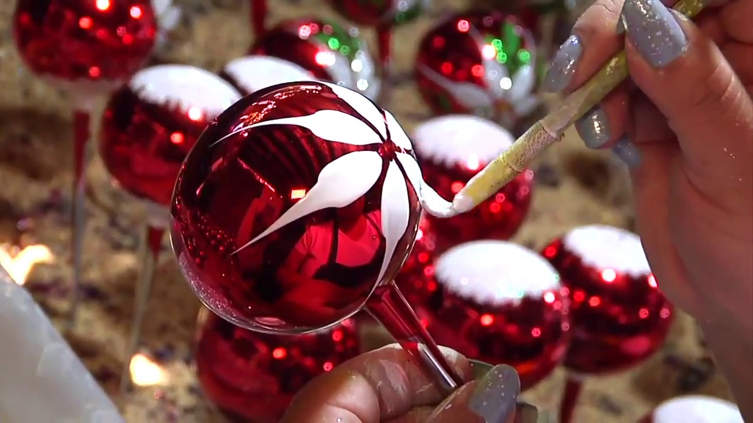DISEÑO Y CREACIÓN PLÁSTICA I

Estimado alumno(a) de 1er año:
Estamos en la recta final de un año súper intenso para la humanidad. No olvides que es un momento en el que seguir cuidándonos es tarea de todos. Tomar las medidas necesarias como evitar reuniones multitudinarias, emplear debidamente el uso de cubrebocas, reforzar, pese al frío las medidas de control e higiene, así como también mantenernos tranquilos y sanar nuestras emociones, sin perder de vista las recomendaciones que nuestras autoridades nos hacen es nuestro deber para salir de triunfantes este momento en el que se halla la humanida,el mundo entero.
Todos deseamos que esta navidad y año nuevo nos permitan reflexionar y nos den ese respiro de amor, paz y solidaridad, los tres más bellos deseos, que tal vez un día, hermanen lo mejor de la humanidad en un mejor y fraterno modelo de convivencia, donde la vida y la belleza de ésta, siempre estarán por encima del dinero y otros valores superfluos. Te deseo que en tu casa todo esté bien, que si por cualquier circunstancia tus emociones estén un poco o muy contritas, te llenes de paz y nuevas esperanzas. Todo lo que superamos, nos hace más fuertes y nos brinda sabiduría. Por favor no lo olvides y ten una muy Feliz Navidad y un esperanzador y maravilloso año nuevo 2021.

Tecnología I
Periodo | Actividad
7 al 11 de diciembre del 2020 | Ver en Aprende en casa II, 1º de secundaria en esta semana la asignatura de Tecnología.  Los videos de esta semana presentarán los temas:  - Tengo una necesidad o un problema  - La solución a mi problema es...  - Creatividad 1  Se transmitirán respectivamente 8 9 y 10 de diciembre. No olvides presentar las actividades que se sugieren y tu reporte donde redactes lo que aprendiste y lo que no entendiste. Recuerda tener a la mano tus dudas para nuestro trabajo en meet.
7 al 11 de diciembre del 2020 | Realiza la siguiente lectura para reforzar los contenidos de la programación. Realiza las actividades: Libro Bloque 2 1.1. Lo encontrarás en classroom.  Evaluación: Rúbrica  Recuerda trabajar tus ashurados, 6, tal cual los vimos en la última sesión.  No olvides terminar de ver tus videos sobre el Arte antiguo: Grecia, Egipto, Mesopotamia, Babilonia y los Fenicios.
PROYECTO DEL MES DE DICIEMBRE: CORONA NAVIDEÑA O ESFERAS

Materiales:

Pegamento blanco líquido (tipo resistol, pero hay varias marcas)
Globos
Estambre o hilo o algun cordel de fibras naturales
Una bandeja
una bata o delantal para que no te ensucies
agua
diamantina y lo que quieras para decorar

Sigue el procedimiento en el siguiente video:

https://www.youtube.com/watch?v=22e22KPzuag

https://www.youtube.com/watch?v=OjfDzgTZ_tI

Sólo tienes que hacer unas cinco. Pero ya decoraditas me enseñas para enero como las usaste.

Para hacer una corona te dejo estas ideas. NO TIENES QUE HACERLA, pero puedes si te gustó. El 1er video es sencillita ya que hiciste tus esferas de cordel, en el segundo está una idea más comleja pero que te va a encantar.

https://www.youtube.com/watch?v=c8gPbO4JT-g Video 1

https://www.youtube.com/watch?v=0vxmPnqT3KY Video 2

14 al 18 de diciembre del 2020 | Ver en Aprende en casa II, 1º de secundaria en esta semana la asignatura de Tecnología I.  Los videos de esta semana presentarán los temas:  - ¿Por qué haceruna estufa solar?  - El funcionamiento de la estufa solar en diferentes contextos  - Creatividad II
14 al 18 de diciembre del 2020 | Realizar las actividades sugeridas durante el programa. Te recomiendo que, en caso de no haber actividad, contestes en una hoja de tu cuaderno de experiencias o carpeta de experiencias tres preguntas: ¿Qué vi? ¿Qué aprendí? ¿Qué no entendí? No te olvides de ilustrar.
14 al 18 de diciembre del 2020 | Resume el siguiente video, acerca del arte en la antiua Roma  https://www.youtube.com/watch?v=iQFBO2P1vhI  Realiza en tu cuaderno un collage escogiendo un sólo color que te produzca emociones sobre la  comida, que te abra el apetito.  Gracias.
JUNTA MEET: viernes 18 de diciembre del 2020, 11:00 hrs. Yo les aviso cualquier cambio con sus jefes de grupo.

Proyecto mes de diciembre es un trabajo artesanal navideño. Entrega: 1ª semana de enero: día 11.
No olvides su pronta entrega.

Con toda la energía del mundo te mando un fuerte ABRAZO y un brindis de ponche calientito.
Profesora Elsa Villaseñor Franco

PD Por favor no te atrases. Gracias.

